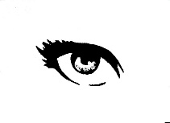  Ħares Aqra | Għatti + Ikteb + Iċċekkja | + Erġa ikteb
dan

dak

dam

ġab

sab

kok

sod

mur

kul

Ħares Aqra | Għatti + Ikteb + Iċċekkja | + Erġa ikteb
ġo

pa

ġie

li

le

xi

te

id

hu

